|  |
| --- |
|  |
| Actividades Tema 6 |
| Redes locales |

|  |
| --- |
| REDES LOCALES |

1. **Indica qué subcapas y qué servicios suelen incorporar los protocolos del nivel de enlace de datos que gestionan la transmisión a través de un enlace inalámbrico en contraposición a uno de cableado de cobre de pares trenzados. Justifica tu respuesta.**

En los enlaces inalámbricos es fundamental establecer un enlace virtual entre dispositivos para poder asegurar que la comunicación se realizará de forma fiable entre ambos. Por ello, con mucha probabilidad, la mayoría de protocolos inalámbricos incluirán tanto la subcapa MAC como la LLC. En los enlaces con cableado de cobre, sin embargo, como el medio ya es bastante fiable, se puede prescindir del establecimiento de enlaces lógicos, con lo que es probable que algunos de los protocolos prescindan de la subcapa LLC (de hecho, el protocolo IEEE 802.3 así lo hace).

En cuanto a los servicios está claro que en ambos casos se necesitará de sincronización, entramado, direccionamiento físico, control de acceso al medio y control de errores. Otros servicios, como el control de flujo y la entrega fiable, serán más específicos para el caso del medio inalámbrico, donde será muy importante adaptar la velocidad de envío a la capacidad de recepción para aprovechar al máximo el canal, ya que está muy limitado en comparación con el cable y garantizar la máxima fiabilidad en la entrega de los mensajes debido a la poca fiabilidad del canal.

1. **¿Qué información útil se puede extraer de la dirección MAC de fábrica de un dispositivo?**

Con los 24 primeros bits se puede saber el nombre del identificador único de la organización OUI que sirve para identificar el fabricante.

Con los 24 últimos bits es la dirección que te asigna el fabricante, un código único para cada adaptador de red.

1. **Averigua la dirección MAC del adaptador de red que utilizas para conectarte a internet en tu PC.**

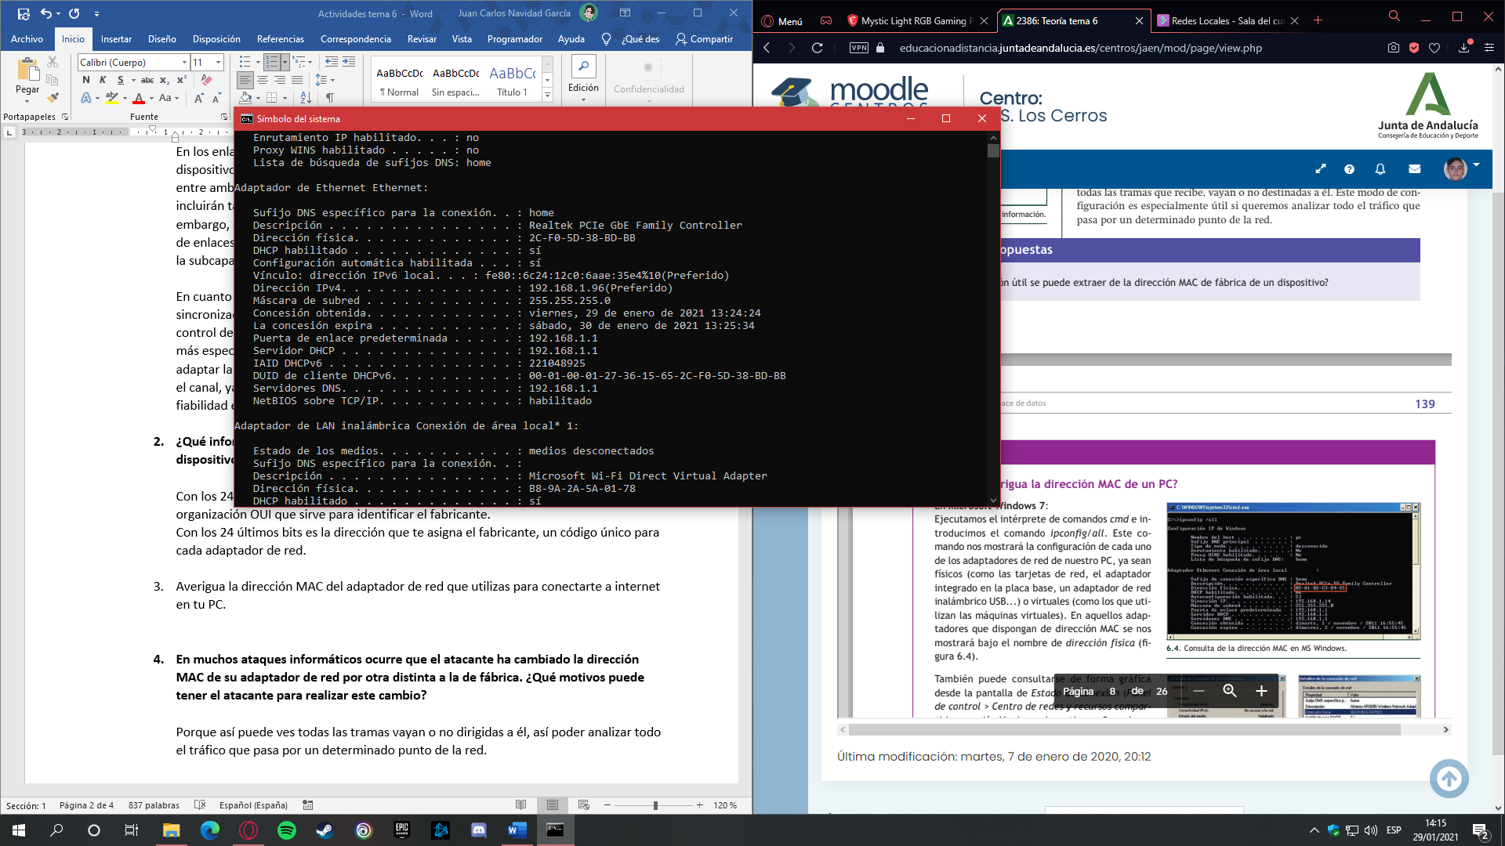

1. **En muchos ataques informáticos ocurre que el atacante ha cambiado la dirección MAC de su adaptador de red por otra distinta a la de fábrica. ¿Qué motivos puede tener el atacante para realizar este cambio?**

Porque así puede ves todas las tramas vayan o no dirigidas a él, así poder analizar todo el tráfico que pasa por un determinado punto de la red.

1. **¿Tiene sentido hablar de OUI en las direcciones MAC localmente administradas? ¿Por qué?**

No, porque las direcciones MAC localmente administradas se ponen sin querer identificar el adaptador de red del dispositivo. Lo que si hay que tener en cuenta, es que al cambiar la MAC, que no coincida con la de ningún otro adaptador en la red.

1. **Pon un ejemplo válido de dirección MAC unicast localmente administrada.**

0001-00**1**0-0001-1110-0101-1000-1011-0001-0001-0101-0010-0111

12:1E:58:A1:15:27

1. **¿Por qué se consideran dominios de colisión los enlaces half-duplex y no los full-duplex?**

Porque en los enlaces half-duplex se pueden producir colisiones debido a que si dos dispositivos se quieren compartir información a la vez, no van a poder, ya que un enlace half-duplex solo deja enviar información a un dispositivo y una vez se reciba esa información, el otro dispositivo puede dar respuesta. Es decir, por el canal solo se puede producir una trama. En los full-duplex, ambos dispositivos pueden enviarse información simultáneamente sin dar a cabo ninguna colisión.

**CONSOLIDACIÓN**

1. 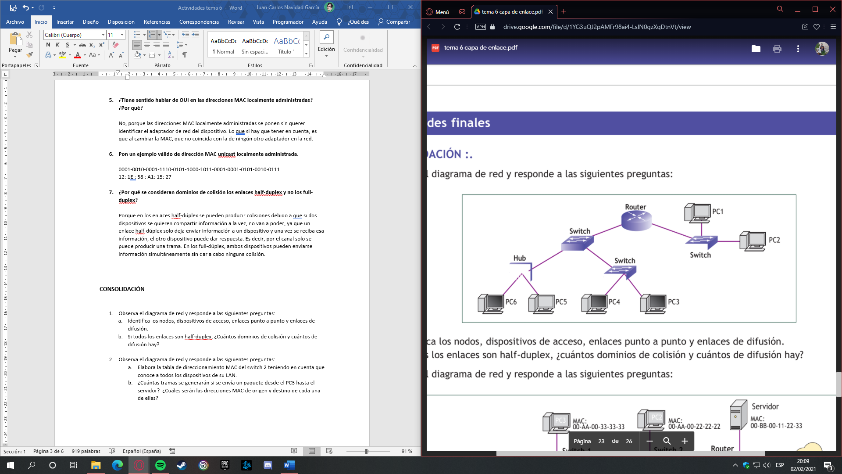**Observa el diagrama de red y responde a las siguientes preguntas:**
2. Identifica los nodos, dispositivos de acceso, enlaces punto a punto y enlaces de difusión.

**Nodos->** Verde; **Dispositivos de acceso->** Morado; **Enlaces punto a punto->** Naranja; **Enlaces de difusión->** Negro.

1. Si todos los enlaces son half-duplex, ¿Cuántos dominios de colisión y cuántos de difusión hay?

**Dominios de colisión->** Naranja

**Dominios de difusión->** Verde

1. **Observa el diagrama de red y responde a las siguientes preguntas:**

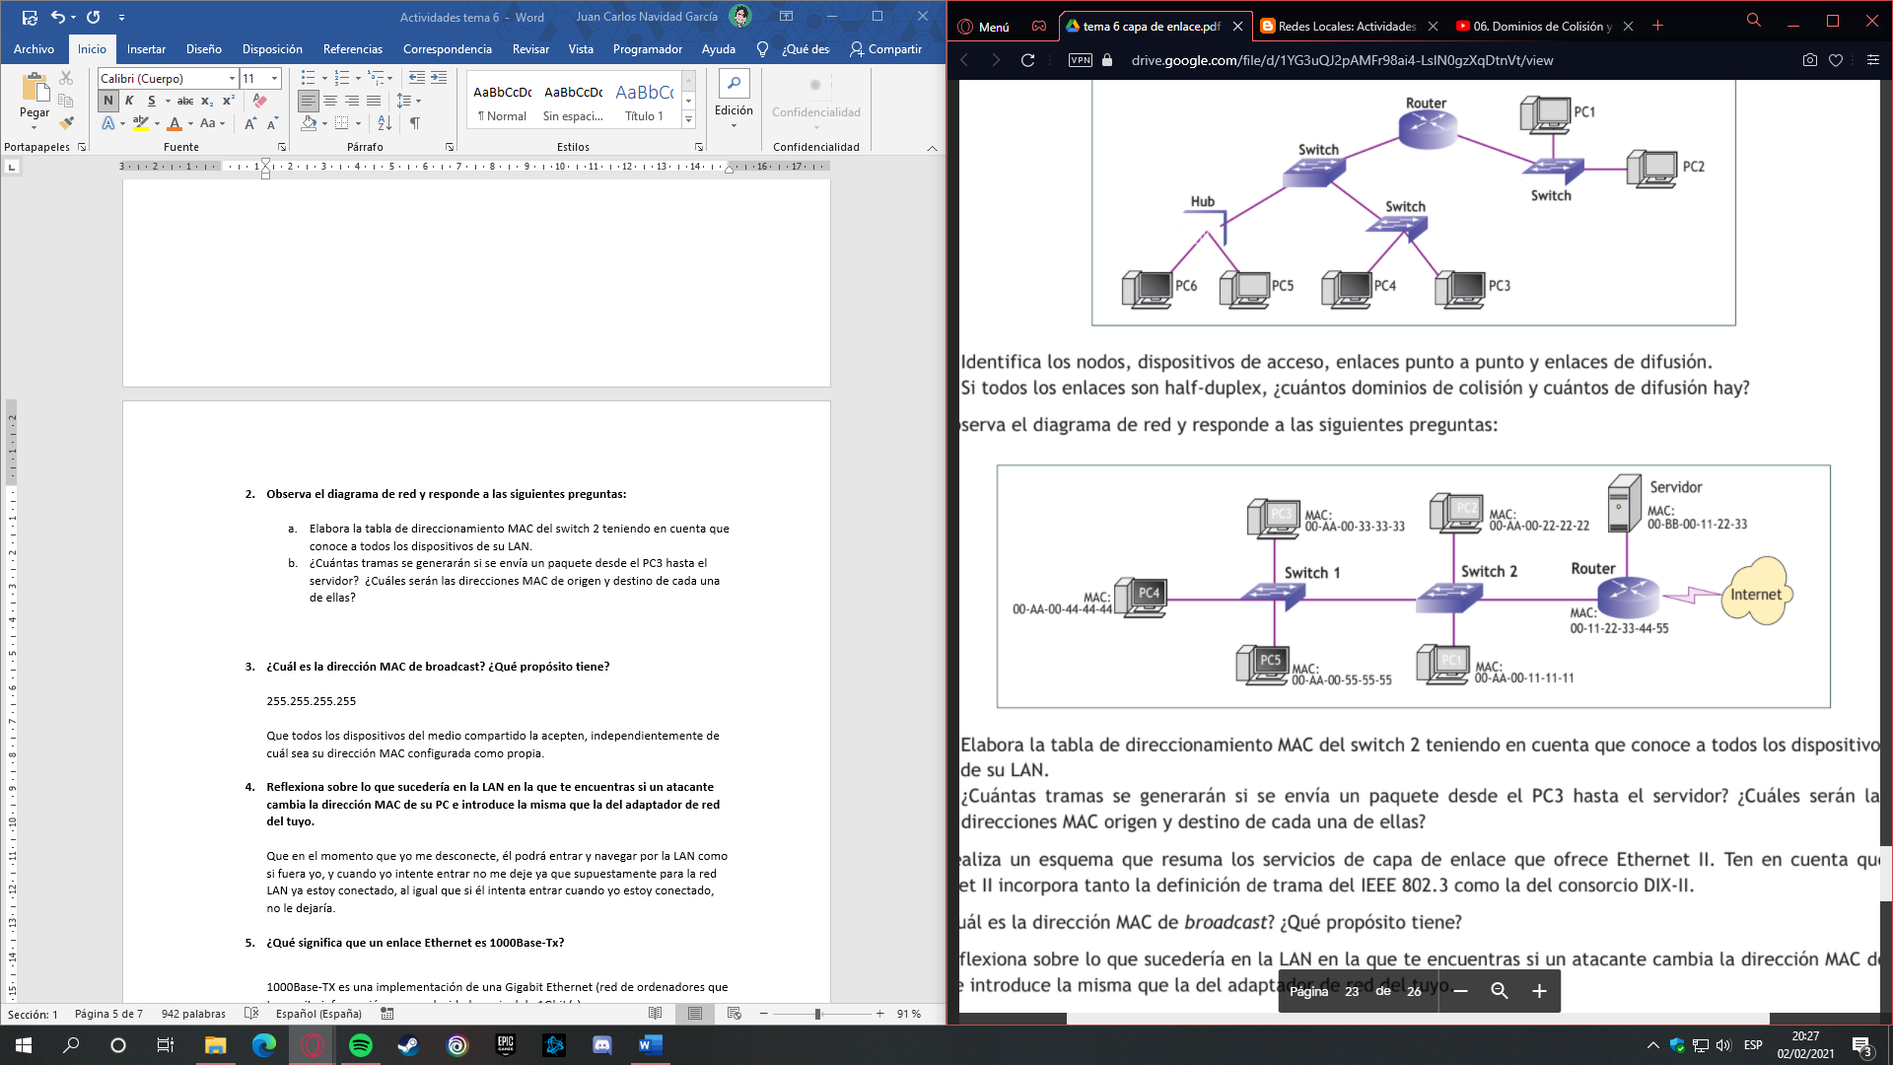

1. Elabora la tabla de direccionamiento MAC del switch 2 teniendo en cuenta que conoce a todos los dispositivos de su LAN.

|  |  |
| --- | --- |
| **MAC** | **PUERTO** |
| 00:AA:00:33:33:33 | 0 |
| 00:AA:00:55:55:55 | 0 |
| 00:AA:00:44:44:44 | 0 |
| 00:AA:00:22:22:22 | 1 |
| 00:AA:00:11:11:11 | 2 |
| 00:11:22:33:44:55 | 3 |
| 00:BB:00:11:22:33 | 3 |

1. ¿Cuántas tramas se generarán si se envía un paquete desde el PC3 hasta el servidor? ¿Cuáles serán las direcciones MAC de origen y destino de cada una de ellas?

**1º**. 00:AA:00:33:33:33 – 00:11:22:33:44:55;

**2º**. 00:11:22:33:44:55 – Segunda IP del router (no se especifica);

**3º**. Segunda IP del router – 00:BB:00:11:22:33.

1. **¿Cuál es la dirección MAC de broadcast? ¿Qué propósito tiene?**

255.255.255.255

Que todos los dispositivos del medio compartido la acepten, independientemente de cuál sea su dirección MAC configurada como propia.

1. **Reflexiona sobre lo que sucedería en la LAN en la que te encuentras si un atacante cambia la dirección MAC de su PC e introduce la misma que la del adaptador de red del tuyo.**

Que en el momento que yo me desconecte, él podrá entrar y navegar por la LAN como si fuera yo, y cuando yo intente entrar no me deje ya que supuestamente para la red LAN ya estoy conectado, al igual que si él intenta entrar cuando yo estoy conectado, no le dejaría.

1. **¿Qué significa que un enlace Ethernet es 1000Base-Tx?**

1000Base-TX es una implementación de una Gigabit Ethernet (red de ordenadores que transmite información a una velocidad nominal de 1Gbit/s).

**APLICACIÓN**

1. **Cambia la dirección MAC del adaptador de red de tu PC por una dirección de entre las reservadas para administración local y comprueba que el cambio se ha producido con éxito.**
2. Compruebo la MAC de la máquina uno.
3. Cambio la MAC de la máquina dos por la misma que la de la máquina 1.

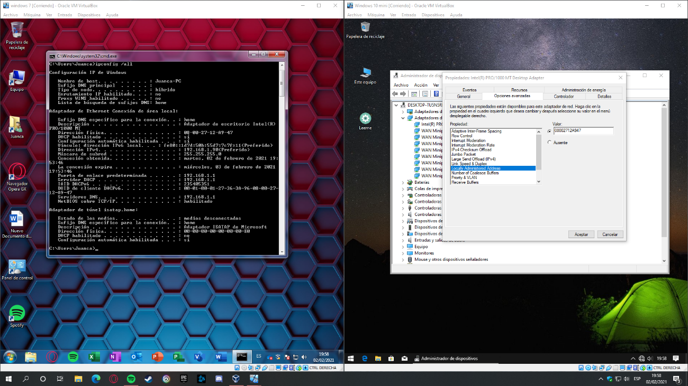

1. 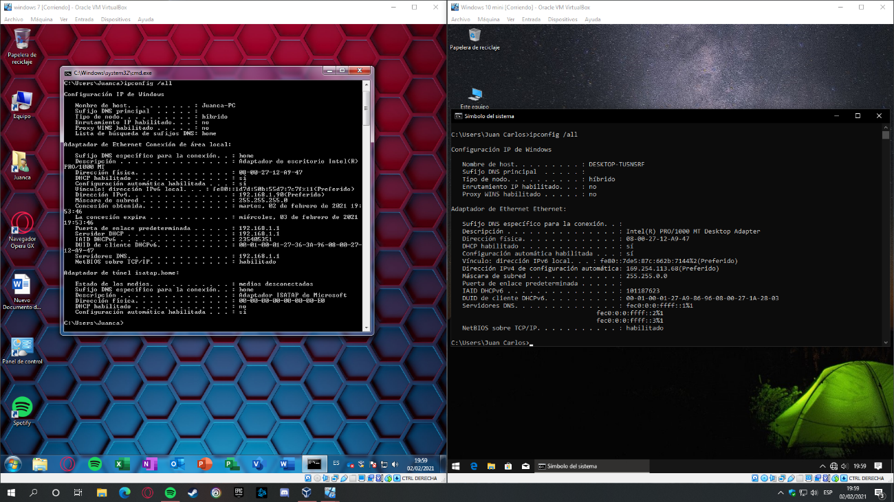Como se puede observar en la siguiente foto, ambas máquinas tienen la misma MAC, pero al cambiarla en la máquina 2 por una que ya está en uso, el internet deja de funcionar en esta máquina.
2. 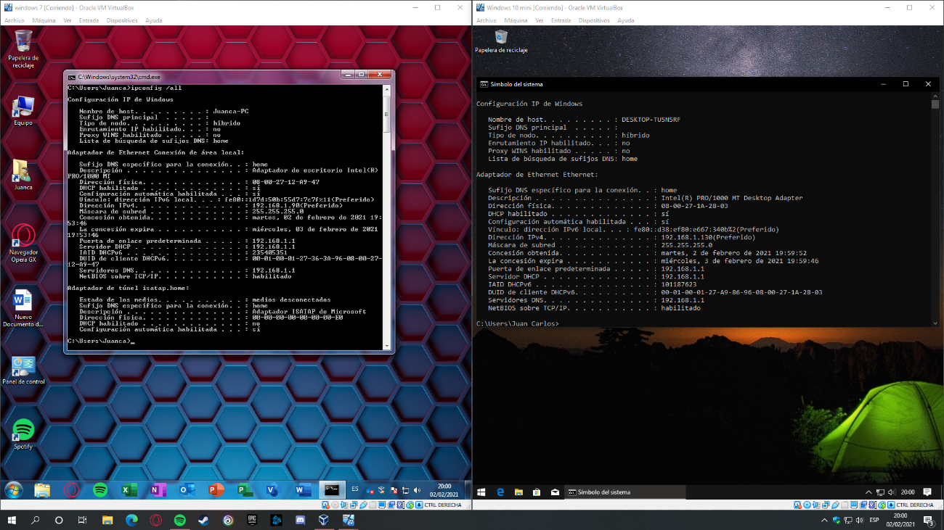Si volvemos a cambiar la MAC de la máquina 2 por defecto, está recobra su conexión a la red.